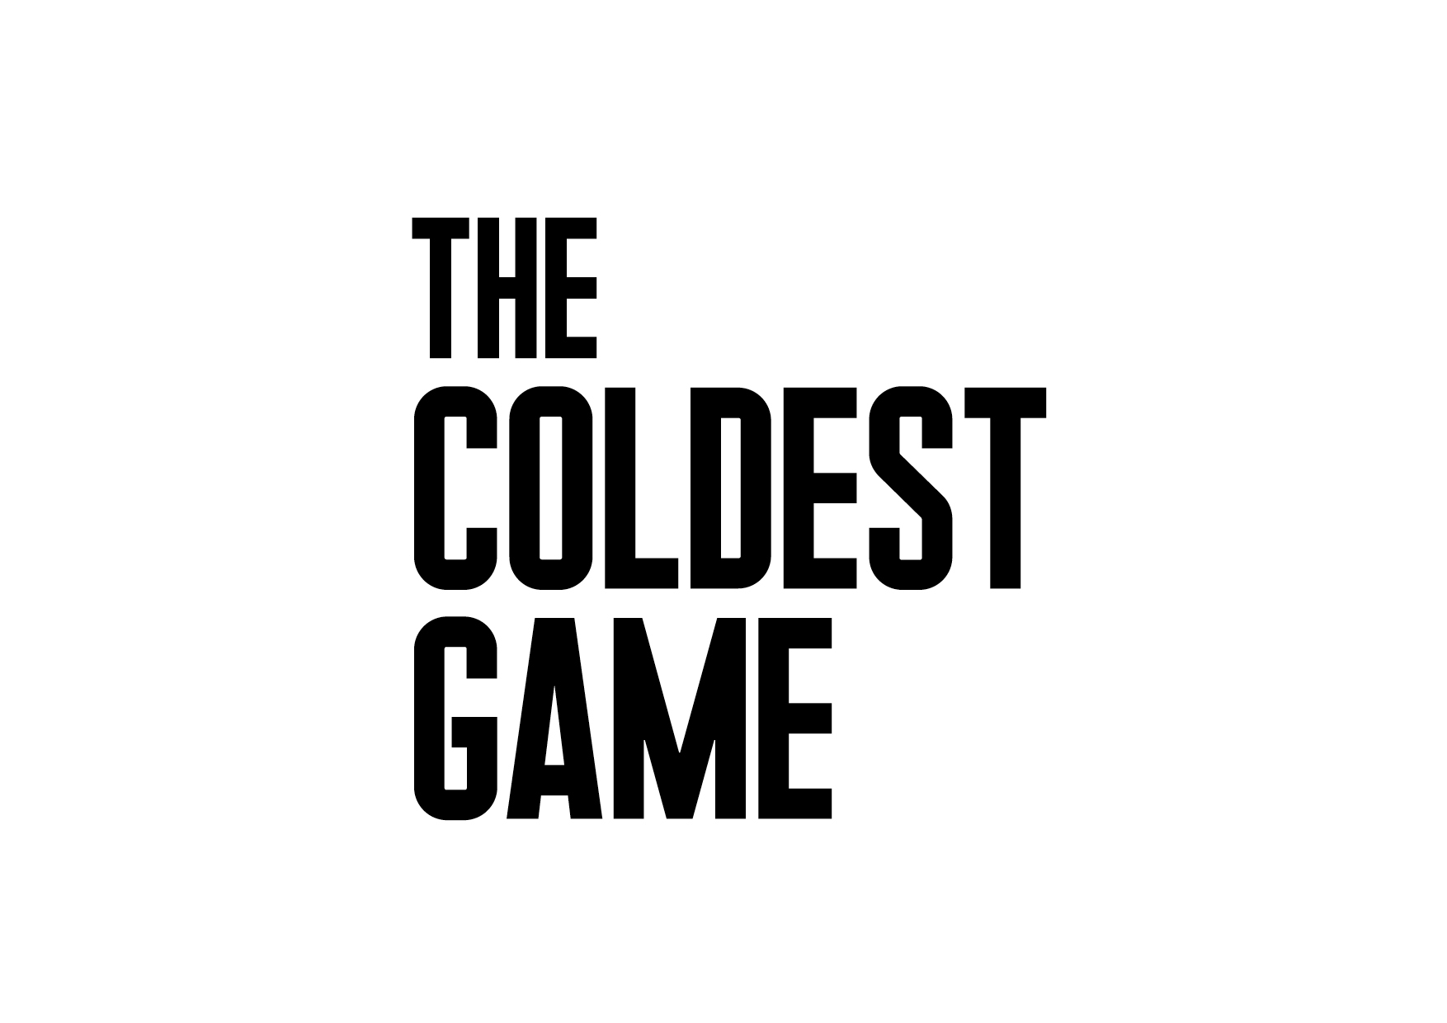
Warszawa, 21.03.2018

Zimna Gra (The Coldest Game) – zdjęcia do najnowszego projektu Watchout Studio już na półmetku

W niezwykłych wnętrzach Pałacu Kultury i Nauki w Warszawie, 20 marca odbyło się spotkanie aktorów, twórców i producentów filmu. Zimna Gra to pierwszy film realizowany przez polskich producentów w języku angielskim z myślą o międzynarodowej dystrybucji.

W spotkaniu udział wzięli: reżyser Łukasz Kośmicki, twórcy oraz międzynarodowa obsada. Wrażeniami z planu zdjęciowego podzielili się aktorzy: odtwórca głównej roli Bill Pullman (Joshua Mansky), a także Lotte Verbeek (Eleanor Stone), Robert Więckiewicz (Alfred Ślęga), Corey Johnson (Donald Novak) oraz James Bloor (Brian White). O współpracy i powodach zaangażowania w projekt opowiedzieli: autor scenografii Allan Starski, odpowiedzialny za zdjęcia Paweł Edelman, a także charakteryzatorki: Ewa Drobiec i Agnieszka Hodowana. Natomiast Krzysztof Terej (Watchout Studio) i Daniel Baur (K5), jako producenci filmu, przybliżyli gościom kulisy powstawania całego projektu. Konferencję poprowadziła Grażyna Torbicka.

- Mając na uwadze znakomitą obsadę i skalę produkcji, mamy do czynienia z bezprecedensowym projektem na polskim rynku filmowym. Niekwestionowaną wartością Zimnej Gry jest wciągający i emocjonujący scenariusz autorstwa Łukasza Kośmickiego i Marcela Sawickiego. Dodatkowo, ta opowieść stawia Warszawę w centrum wydarzeń o znaczeniu światowym. Cieszę się, że dostaliśmy szansę na opowiedzenia tak fascynującej historii. Mamy nadzieję, że widzowie będą czekać na nią z niecierpliwością. Tymczasem bardzo dziękuję wszystkim, którzy byli obecni z nami podczas konferencji, w tym również partnerom, koproducentom i dystrybutorom – powiedział Krzysztof Terej, członek zarządu oraz producent Watchout Studio.

Czasy się zmieniają – stawka pozostaje ta sama

Lata 60., amerykański sen zamienia się w koszmar, radzieckie wojska płyną w stronę Kuby, Chruszczow grozi atakiem nuklearnym. Napięcie między USA a ZSRR sięga zenitu. W filmie Zimna Gra za kulisy wielkiej międzynarodowej polityki i w ponadczasowy konflikt mocarstw wciągnie nas poruszający thriller i szpiegowska historia zapomnianego, genialnego mistrza szachowego Joshuy Mansky’ego (Bill Pullman). Tytułowa gra toczy się w Warszawie, która w 1962 roku stała się centrum wydarzeń decydujących o losach świata. Czy możliwe jest, że w Polsce odbyła się kiedyś rozgrywka, która mogła skończyć się trzecią wojną światową?

Zimna gra to najnowsza produkcja Watchout Studio, twórców takich produkcji, jak Bogowie i Sztuka kochania. Historia Michaliny Wisłockiej. Po raz pierwszy w historii, polscy producenci realizują film w języku angielskim z myślą o dystrybucji międzynarodowej.

Na planie, w wyjątkowej scenerii Pałacu Kultury i Nauki w Warszawie, spotykają się światowe sławy kina oraz wielokrotnie nagradzani polscy twórcy, m. in. Bill Pullman (Dzień Niepodległości, Grzesznica, Bezsenność w Seattle), Lotte Verbeek (Nic osobistego, Outlander, Rodzina Borgiów), Corey Johnson (Kapitan Phillips, Ultimatum Bourne’a, Mumia) Aleksey Serebryakov (Lewiatan), Robert Więckiewicz (Pod Mocnym Aniołem) oraz Allan Starski (Lista Schindlera, Pokłosie, Pan Tadeusz) i Paweł Edelman (Pianista, Kamienie na szaniec, Wałęsa. Człowiek z nadziei) – całość w reżyserii Łukasza Kośmickiego.

Zdjęcia do filmu realizowane są od lutego do połowy kwietnia 2018 roku, a premiera zaplanowana jest na 2019 rok. Partnerem filmu jest miasto stołeczne Warszawa oraz Zarząd Pałacu Kultury i Nauki sp. z o.o. Film jest współfinansowany przez Polski Instytut Sztuki Filmowej. Międzynarodowym agentem sprzedaży jest Hyde Park Entertainment Group, dystrybucję światową koordynuje K5 International, a za krajową odpowiada Next Film.

W rolach głównych: BILL PULLMAN, Lotte Verbeek, James Bloor, Corey Johnson, Aleksey Serebryakov, Robert Więckiewicz, Nicholas Farrell, Evgeniy Sidikhin

Charakteryzacja: EWA DROBIEC, AGNIESZKA HODOWANA
Kostiumy: EWA GRONOWSKA
Reżyser castingu: JEREMY ZIMMERMANN, NADIA LEBIK
Dźwięk: JAROSŁAW BAJDOWSKI, MICHAŁ FOJCIK, BARTŁOMIEJ BOGACKI
Muzyka: ŁUKASZ TARGOSZ
Montaż: ROBERT GRYKA
Scenografia: ALLAN STARSKI
Zdjęcia: PAWEŁ EDELMAN
Kierownik produkcji: MAGDALENA MALISZ
Producent liniowy: JUSTYNA PAWLAK
Producent wykonawczy: OLIVER SIMON
Scenariusz: ŁUKASZ KOŚMICKI, MARCEL SAWICKI
Producent: PIOTR WOŹNIAK-STARAK, KRZYSZTOF TEREJ, DANIEL BAUR
Reżyseria: ŁUKASZ KOŚMICKI

Dystrybucja Polska: Next Film
Dystrybucja międzynarodowa: K5 International
Agent sprzedaży międzynarodowej: Hyde Park International
Koprodukcja: TVN S.A, Next Film, PISF, ITI Neovision S.A., Big City Outdoor, The Story Lab, Poręczenia Kredytowe, Kosafilm, Galeria Olśnienia - GO Justyna Chodkowska

Zimna Gra | The Coldest Game
Biuro Prasowe | Press Office
zimna.gra@tbt.waw.pl

+ 48 604 062 236
+ 48 604 061 957
+ 48 604 062 172

